Písomná informácia pre používateľa

KABIVEN
infúzna emulzia

Pozorne si prečítajte celú písomnú informáciu predtým, ako vám podajú tento liek, pretože obsahuje pre vás dôležité informácie.
- Túto písomnú informáciu si uschovajte. Možno bude potrebné, aby ste si ju znovu prečítali.
- Ak máte akékoľvek ďalšie otázky, obráťte sa na svojho lekára, lekárnika alebo zdravotnú sestru.
- Ak sa u vás vyskytne akýkoľvek vedľajší účinok, obráťte sa na svojho lekára, lekárnika alebo zdravotnú sestru. To sa týka aj akýchkoľvek vedľajších účinkov, ktoré nie sú uvedené v tejto písomnej informácii. Pozri časť 4.

V tejto písomnej informácii sa dozviete:
1. Čo je KABIVEN a na čo sa používa
2. Čo potrebujete vedieť predtým, ako vám podajú KABIVEN
3. Ako sa KABIVEN podáva
4. Možné vedľajšie účinky
5. Ako uchovávať KABIVEN
6. Obsah balenia a ďalšie informácie

1. Čo je KABIVEN a na čo sa používa

KABIVEN je infúzna emulzia, ktorá sa používa na parenterálnu výživu (výživa podávaná mimo tráviaci trakt, najčastejšie intravenózne, t. j. do žily) dospelých pacientov a detí starších ako 2 roky, u ktorých podanie výživy cez ústa (perorálne) alebo sondou do žalúdka (enterálne) nie je možné alebo nie je dostatočné alebo je zakázané.

KABIVEN pozostáva z vnútorného trojkomorového vaku, ktorý je zabalený do vonkajšieho obalu. Medzi vonkajší obal a vnútorný vak je vložený absorbér kyslíka. Vnútorný vak je rozdelený na tri komory membránami, ktoré sa dajú pretrhnúť. Jednotlivé komory obsahujú roztok glukózy (cukru), aminokyselín (stavebné jednotky bielkovín) a tukov. Roztok glukózy je číry, takmer bezfarebný, roztok aminokyselín je číry, bezfarebný až slabožltý a tuková emulzia je homogénna biela.

2. Čo potrebujete vedieť predtým, ako vám podajú KABIVEN

KABIVEN sa nesmie podať
- ak ste alergický na liečivá, bielkoviny vajec, podzemnice olejnej (arašidy), sóje alebo na ktorúkoľvek z ďalších zložiek tohto lieku (uvedených v časti 6),
- ak máte príliš veľa tuku v krvi (závažnú hyperlipidémiu),
- ak máte závažnú poruchu funkcie pečene (závažnú hepatálnu insuficienciu),
- ak máte závažné poruchy zrážanlivosti krvi,
- ak máte vrodené poruchy metabolizmu aminokyselín,
- ak máte závažnú poruchu funkcie obličiek (renálnu insuficienciu bez možnosti hemofiltrácie a dialýzy),
- ak ste v stave akútneho šoku,
- ak máte vysoké hladiny cukru v krvi (hyperglykémiu), ktoré vyžadujú viac ako 6 jednotiek inzulínu za hodinu,
- ak máte zvýšené sérové hladiny ktoréhokoľvek elektrolytu obsiahnutého v tomto lieku,
- ak sa u vás vyskytuje niektorý z nasledujúcich stavov, pre ktoré platí všeobecný zákaz podania infúznej liečby: akútny pľúcny edém (opuch pľúc), hyperhydratácia (nadmerné množstvo tekutín v tele), dekompenzovaná srdcová nedostatočnosť (srdcová nedostatočnosť, ktorej stav sa nedarí udržať pod kontrolou) a hypotonická dehydratácia (nedostatok tekutín v tele spojený s nízkou hladinou soli),
- ak máte hemofagocytárny syndróm (porucha zrážania krvi),
- v prípade nestabilizovaných stavov, napr. závažné posttraumatické stavy (stavy po zranení, poškodení tkaniva), dekompenzovaný diabetes (cukrovka, ktorej stav sa nedarí udržať pod kontrolou), akútny srdcový infarkt, metabolická acidóza (porucha rovnováhy kyslých a zásaditých látok v organizme), závažná sepsa (otrava krvi) a hyperosmolárna kóma (bezvedomie pri cukrovke),
- novorodencom a deťom do 2 rokov.

Upozornenia a opatrenia
Predtým, ako vám začnú podávať KABIVEN, obráťte sa na svojho lekára.

KABIVEN sa môže zmiešať a použiť len v prípade, ak je roztok glukózy číry a takmer bezfarebný, roztok aminokyselín číry a bezfarebný až slabožltý a tuková emulzia je biela a homogénna. Liek nepoužívajte, ak je balenie poškodené.
Pred použitím je potrebné zmiešať obsah všetkých troch komôr podľa priloženého návodu.
Po pretrhnutí vnútorných membrán sa obsah vaku musí otáčaním premiešať, kým nevznikne homogénna zmes.
Po pretrhnutí membrán a zmiešaní obsahu všetkých troch komôr je dokázaná chemická a fyzikálna stabilita vhodná na podanie počas 24 hodín pri 25 °C.
Ku KABIVENU sa môžu pridávať len aditíva (roztoky liečiv alebo živín), ktoré majú preukázanú kompatibilitu (t. j. môžu sa použiť zároveň s KABIVENOM). Aditíva sa musia pridávať za aseptických podmienok. Z mikrobiologického hľadiska sa má KABIVEN začať podávať hneď po pridaní aditív.
Zmes, ktorá zostane po infúzii, sa musí zlikvidovať.
KABIVEN sa nesmie použiť po uplynutí dátumu exspirácie, ktorý je uvedený na obale.

Je potrebné, aby lekár sledoval vašu schopnosť vylučovať tuky. Odporúča sa robiť to formou merania koncentrácie sérových triacylglycerolov (druh tukov) po 5 – 6 hodinách bez podania tukov. Počas podávania infúzie nesmie sérová koncentrácia triacylglycerolov prekročiť 3 mmol/l.
Výber veľkosti vaku, jeho objemu a kvantitatívneho zloženia sa musí starostlivo zvážiť. Objemy sa musia prispôsobiť hydratácii (zavodneniu organizmu) a stavu výživy u detí. Vak je po zmiešaní komôr určený na jednorazové podanie.

Pred podávaním infúzie sa musia upraviť poruchy rovnováhy elektrolytov (solí) a vody (napr. neobvykle vysoké alebo nízke hladiny elektrolytov v sére).

Zvláštnu pozornosť vám budú venovať hlavne na začiatku podávania tejto infúzie. Ak sa vyskytnú akékoľvek neobvyklé prejavy alebo príznaky, podávanie infúzie sa zastaví. Pri použití centrálneho katétra je zvýšené riziko infekcie, preto sa pri jeho zavedení a pri každom použití musia dodržať prísne aseptické podmienky (bez prítomnosti mikroorganizmov).

KABIVEN sa musí podávať s opatrnosťou v prípade poruchy metabolizmu tukov, ktorá sa môže vyskytnúť u pacientov pri poruche funkcie obličiek, dekompenzovanej cukrovke (cukrovka, ktorej stav sa nedarí udržať pod kontrolou), zápale pankreasu, poruche funkcie pečene, zníženej funkcii štítnej žľazy spojenej so zvýšenou hladinou triacylglycerolov (druh tukov) v krvi alebo pri sepse (otrave krvi). V prípade podávania KABIVENU pacientom s týmito ochoreniami sa musí dôsledne kontrolovať koncentrácia sérových triacylglycerolov.

Je potrebné pravidelne kontrolovať sérovú hladinu glukózy, elektrolytov (solí), osmolaritu (množstvo rozpustených častíc na liter) ako aj rovnováhu tekutín, rovnováhu kyslých a zásaditých látok (acidobázická rovnováha) a pečeňové enzýmy (AFP, ALT, AST).

V prípade dlhodobejšieho podávania tukov je potrebné kontrolovať počet krviniek a zrážanlivosť krvi.

U pacientov s poruchou funkcie obličiek je potrebné starostlivo sledovať prívod fosfátov a draslíka, aby sa predišlo zvýšeniu hladiny fosfátov a draslíka v krvi (hyperfosfatémia a hyperkaliémia).

Dávky jednotlivých elektrolytov (solí) závisia od klinického stavu pacienta a pravidelného sledovania ich sérových hladín.

Emulzia neobsahuje vitamíny a stopové prvky. Je potrebné vždy podať stopové prvky a vitamíny.

Opatrnosť pri podávaní parenterálnej výživy je potrebná u pacientov s metabolickou acidózou (hromadenie kyslých látok v tele) a laktátovou acidózou (hromadenie kyseliny mliečnej v tele), so zvýšenou sérovou osmolaritou (zvýšené množstvo rozpustených častíc v litri séra) a nedostatočným okysličením buniek.

KABIVEN sa má podávať s opatrnosťou pacientom s tendenciou k zadržiavaniu elektrolytov (solí).

V prípade akéhokoľvek prejavu alebo príznaku anafylaktickej reakcie (zvýšená teplota, triaška, vyrážka alebo dýchavičnosť) sa musí infúzia okamžite zastaviť.

Obsah tuku v KABIVENE môže skresliť niektoré laboratórne výsledky (napr. bilirubínu, laktátovej dehydrogenázy, saturácie kyslíkom, hemoglobínu), ak sa krv odoberie skôr, ako sa tuky dostatočne odstránia z krvného riečiska. U väčšiny pacientov sa tuk z krvi odstráni po 5 – 6 hodinách od podania tukov.

Tento liek obsahuje bielkoviny zo sóje a vaječné fosfolipidy, ktoré môžu v zriedkavých prípadoch vyvolať alergické reakcie. Skrížená alergická reakcia sa pozorovala medzi sójou a podzemnicou olejnou (arašidmi).

Infúzia aminokyselín podaná do žily môže spôsobiť zvýšené vylučovanie medi a hlavne zinku močom, čo sa má zobrať do úvahy pri dávkovaní stopových prvkov, najmä pri dlhodobej parenterálnej výžive.

U pacientov s malnutríciou (nedostatočným stavom výživy) môže začiatok podávania parenterálnej výživy viesť k poruche rovnováhy tekutín, čo môže spôsobiť opuch pľúc a kongestívne zlyhávanie srdca (zlyhávanie srdca spojené so zadržiavaním krvi v orgánoch). Okrem toho môže počas 24 – 48 hodín dôjsť ku zníženiu sérových hladín draslíka, fosforu, horčíka a vitamínov rozpustných vo vode. Preto sa odporúča začať podávať parenterálnu výživu opatrne a pomaly, a zároveň dôsledne kontrolovať a primerane upravovať hladiny tekutín, elektrolytov, minerálov a vitamínov.

KABIVEN sa nesmie podávať zároveň s krvou a krvnými derivátmi tou istou infúznou súpravou pre riziko pseudoaglutinácie (nepravé zrážanie krvi).

U pacientov so zvýšenou hladinou cukru v krvi môže byť potrebné injekčne podať inzulín.

Deti
KABIVEN vzhľadom na svoje zloženie nie je vhodný pre novorodencov a deti do 2 rokov (pozri vyššie „KABIVEN sa nesmie podať“).

Iné lieky a KABIVEN
Ak teraz užívate alebo ste v poslednom čase užívali, či práve budete užívať ďalšie lieky, povedzte to svojmu lekárovi alebo lekárnikovi.
- Niektoré lieky, napr. inzulín, môžu ovplyvniť aktivitu lipázy (enzým štiepiaci tuky), ale nie sú dôkazy, že by to spôsobovali v terapeutických dávkach.
- Heparín – v klinických dávkach uvoľňuje do krvi lipoproteínovú lipázu (enzým), čo môže prechodne zvýšiť rozklad tukov v plazme a prechodne znížiť klírens triacylglycerolov.
- Sójový olej – má prirodzený obsah vitamínu K₁, ktorý môže ovplyvňovať terapeutický účinok kumarínových derivátov (lieky proti zrážaniu krvi). U pacientov liečených týmito liekmi sa odporúča kontrola.
Neexistujú klinické údaje, ktoré by dokazovali jednoznačný klinický význam vyššie uvedených interakcií (vzájomného ovplyvňovania účinku uvedených liekov).

Tehotenstvo, dojčenie a plodnosť
Nevykonali sa osobitné štúdie, ktoré by vyhodnotili bezpečnosť podávania KABIVENU počas tehotenstva a dojčenia. Ošetrujúci lekár musí zvážiť prínos a riziko podania tohto lieku tehotným alebo dojčiacim ženám.

Vedenie vozidiel a obsluha strojov
Netýka sa.

3. Ako sa KABIVEN podáva
Dávkovanie a rýchlosť podávania závisia od schopnosti organizmu eliminovať tuky a metabolizovať glukózu.
Dávkovanie musí byť individuálne a zvolená veľkosť vaku musí zohľadňovať klinický stav pacienta, jeho telesnú hmotnosť a potreby týkajúce sa výživy.

Dospelí
Potreba dusíka na udržanie dostatočného množstva bielkovín v tele závisí od stavu pacienta, napr. stav výživy a stupeň katabolického stresu (štiepenie látok na jednoduchšie naštartované stresovými hormónmi). Pri normálnom stave výživy alebo miernom metabolickom strese je potreba dusíka
0,10 – 0,15 g dusíka/kg telesnej hmotnosti/deň.
U pacientov so stredne závažným až závažným metabolickým stresom, buď spojeným s nedostatočnou výživou alebo bez nej, je potreba dusíka v rozmedzí 0,15 – 0,30 g dusíka/kg telesnej hmotnosti/deň (1,0 – 2,0 g aminokyselín/kg telesnej hmotnosti/deň). Tomu zodpovedá potreba 2,0 – 6,0 g glukózy a 1,0 – 2,0 g tukov.
Dávka 0,10 – 0,20 g dusíka/kg telesnej hmotnosti/deň (0,7 – 1,3 g aminokyselín/kg telesnej hmotnosti/deň) pokrýva potrebu väčšiny pacientov. Táto dávka zodpovedá približne 19 – 38 ml KABIVENU/kg telesnej hmotnosti/deň. Pre pacienta s telesnou hmotnosťou 70 kg to predstavuje 1 330 – 2 660 ml KABIVENU na deň.
Celková energetická potreba závisí od klinického stavu pacienta a najčastejšie sa pohybuje v rozmedzí 25 – 35 kcal/kg (105 – 146 kJ/kg) telesnej hmotnosti/deň. U obéznych pacientov má dávka vychádzať z vypočítanej ideálnej hmotnosti.
KABIVEN sa vyrába v štyroch veľkostiach určených pre pacientov s vysokou, stredne zvýšenou, bazálnou (základnou) alebo nízkou potrebou výživy. Ak je potrebná celková parenterálna výživa, je nutné zabezpečiť podanie stopových prvkov a vitamínov.

Použitie u detí
Dávkovanie sa musí prispôsobiť schopnosti pacienta metabolizovať jednotlivé živiny.
Dávkovanie pre malé deti (2 – 10 rokov) zvyčajne začína nízkou dávkou 12,5 – 25 ml/kg (čo zodpovedá 0,49 – 0,98 g tukov/kg/deň, 0,41 – 0,83 g aminokyselín/kg/deň a 1,2 – 2,4 g glukózy/kg/deň), ktorá sa postupne zvyšuje o 10 – 15 ml/kg/deň do maximálnej dávky 40 ml/kg/deň.
Pre deti nad 10 rokov sa používa rovnaké dávkovanie ako u dospelých.
U detí do 2 rokov sa neodporúča používať tento liek. Pre túto skupinu pacientov sa aminokyselina cysteín považuje za podmienečne esenciálnu.

Rýchlosť a dĺžka podávania infúzie
Maximálna rýchlosť podávania infúzie glukózy je 0,25 g/kg telesnej hmotnosti/h.
Dávka aminokyselín nesmie presiahnuť 0,1 g/kg telesnej hmotnosti/h.
Dávka tukov nesmie presiahnuť 0,15 g/kg telesnej hmotnosti/h.
Rýchlosť podávania infúzie nesmie prekročiť 2,6 ml/kg telesnej hmotnosti/h (čo zodpovedá
0,25 g glukózy, 0,09 g aminokyselín a 0,1 g tukov/kg telesnej hmotnosti).
Odporúčaná dĺžka podávania infúzie je 12 – 24 h.

Maximálna denná dávka
40 ml/kg telesnej hmotnosti/deň, čo zodpovedá jednému baleniu (najväčšej veľkosti) pre pacienta s telesnou hmotnosťou 64 kg a znamená podanie 1,3 g aminokyselín/kg telesnej hmotnosti/deň (0,21 g dusíka/kg telesnej hmotnosti/deň) a 31 kcal (130 kJ )/kg telesnej hmotnosti/deň nebielkovinovej energie (3,9 g glukózy/kg telesnej hmotnosti/deň a 1,6 g tuku/kg telesnej hmotnosti/deň).
Maximálna denná dávka sa závisí od klinického stavu pacienta a môže sa meniť zo dňa na deň.

Spôsob podávania
Infúziou do žily (intravenózne) výhradne prostredníctvom centrálneho katétra. Infúzia sa môže podávať tak dlho, ako to vyžaduje klinický stav pacienta.

Ak vám podali viac KABIVENU, ako mali
Pozri „Syndróm preťaženia tukmi“ v časti 4.
Ak sa infúzia aminokyselín podáva rýchlosťou prekračujúcou odporúčanú maximálnu rýchlosť, počas podávania vyskytne nevoľnosť, vracanie a potenie.
Ak sa objavia príznaky predávkovania, infúzia sa musí spomaliť alebo prerušiť.
Okrem toho môže predávkovanie spôsobiť zavodnenie, poruchu rovnováhy elektrolytov (solí), hyperglykémiu (zvýšenú hladinu cukru v krvi) a hyperosmolalitu (zvýšené množstvo rozpustených častíc v jednom kilograme krvi).
V niektorých zriedkavých závažných prípadoch je nevyhnutná hemodialýza, hemofiltrácia alebo hemodiafiltrácia (liečebné metódy očisťovania krvi).

4. Možné vedľajšie účinky

Tak ako všetky lieky, aj tento liek môže spôsobovať vedľajšie účinky, hoci sa neprejavia u každého.

Infúzia môže zapríčiniť zvýšenie telesnej teploty (výskyt < 3 %) a menej často triašku, zimnicu a nevoľnosť alebo vracanie (výskyt < 1 %). Počas podávania výživy do žily sa zaznamenalo prechodné zvýšenie hladín pečeňových enzýmov.
Hlásenia o iných vedľajších účinkoch súvisiacich s infúziou Intralipidu (tuková zložka KABIVENU) sú veľmi zriedkavé, objavujú sa s frekvenciou menej ako jeden vedľajší účinok na milión infúzií.
Boli popísané reakcie z precitlivenosti (anafylaktická reakcia, vyrážka na koži, žihľavka), ťažkosti s dýchaním (napr. zrýchlené dýchanie) a znížený alebo zvýšený krvný tlak. Zaznamenala sa aj hemolýza (rozpad červených krviniek), retikulocytóza (zvýšené množstvo nezrelých červených krviniek, tzv. retikulocytov, v krvi), bolesť brucha, bolesť hlavy, nevoľnosť, vracanie, únava a priapizmus (chorobná dlhodobá a bolestivá erekcia penisu bez pohlavného vzrušenia).

Syndróm preťaženia tukmi
Porucha schopnosti odstraňovať tuky z tela môže viesť k syndrómu preťaženia tukmi. Objavuje sa ako výsledok predávkovania, ale aj pri odporúčanom dávkovaní ako výsledok náhlej zmeny klinického stavu pacienta napríklad pri poruche funkcie obličiek alebo infekcii.
Syndróm preťaženia tukmi je charakterizovaný zvýšenou hladinou tukov v krvi, horúčkou, tukovou infiltráciou (prenikanie tuku do orgánov), zväčšením pečene, zväčšením sleziny, málokrvnosťou, leukopéniou (pokles počtu bielych krviniek), trombocytopéniou (pokles počtu krvných doštičiek), koagulopatiou (porucha zrážania krvi) a kómou (hlboké bezvedomie). Po prerušení infúzie obsahujúcej tuky sú tieto zmeny vratné, t. j. stav sa vráti do normálu.
Hlásenie vedľajších účinkov
Ak sa u vás vyskytne akýkoľvek vedľajší účinok, obráťte sa na svojho lekára alebo lekárnika. To sa týka aj akýchkoľvek vedľajších účinkov, ktoré nie sú uvedené v tejto písomnej informácii. Vedľajšie účinky môžete hlásiť aj priamo na národné centrum hlásenia uvedené v Prílohe V. Hlásením vedľajších účinkov môžete prispieť k získaniu ďalších informácií o bezpečnosti tohto lieku.

5. Ako uchovávať KABIVEN

Tento liek uchovávajte mimo dohľadu a dosahu detí.

Nepoužívajte tento liek po dátume exspirácie, ktorý je uvedený na označení obalu. Dátum exspirácie sa vzťahuje na posledný deň v danom mesiaci.

Vak uchovávajte vo vonkajšom obale pri teplote do 25 °C. Neuchovávajte v mrazničke.
Odporúča sa uchovávať vak v kartónovej škatuli.

Po pridaní aditív (roztokov liečiv alebo živín):
Po pretrhnutí membrán a zmiešaní obsahu všetkých troch komôr sa môžu cez port pre liečivá pridávať aditíva. Aby nedošlo ku kontaminácii (znečisteniu), liek sa má použiť ihneď po pridaní aditív do zmesi. Ak sa liek nepodá ihneď, za podmienky a čas uchovávania zodpovedá používateľ a za normálnych okolností nemajú presiahnuť 24 hodín pri teplote 2 – 8 ºC. Ak sa nemožno vyhnúť uchovávaniu, tak za predpokladu, že aditíva boli pridané za kontrolovaných a validovaných aseptických podmienok, sa môže emulzia po zmiešaní uchovávať 6 dní pri teplote 2 – 8 ºC. Po zmene podmienok uchovávania (teplota 2 – 8 ºC) sa zmes musí podať do 24 hodín.

Nelikvidujte lieky odpadovou vodou alebo domovým odpadom. Nepoužitý liek vráťte do lekárne. Tieto opatrenia pomôžu chrániť životné prostredie.

6. Obsah balenia a ďalšie informácie

Čo KABIVEN obsahuje
KABIVEN sa dodáva v trojkomorovom vaku. Každá komora obsahuje nasledujúce rôzne objemy v závislosti od veľkosti balenia:

 | 2 566 ml | 2 053 ml | 1 540 ml | 1 026 ml
Glukóza (Glucosum 19 %) | 1 316 ml | 1 053 ml | 790 ml | 526 ml
Aminokyseliny a elektrolyty (Vamin 18 Novum) | 750 ml | 600 ml | 450 ml | 300 ml
Tuková emulzia (Intralipid 20 %) | 500 ml | 400 ml | 300 ml | 200 ml

- Liečivá sú:

Liečivá | 2 566 ml | 2 053 ml | 1 540 ml | 1 026 ml
rafinovaný sójový olej | 100 g | 80 g | 60 g | 40 g
monohydrát glukózy  (zodpovedá glukóze) | 275 g  (250 g) | 220 g  (200 g) | 165 g  (150 g) | 110 g  (100 g)
alanín | 12,0 g | 9,6 g | 7,2 g | 4,8g
arginín | 8,5 g | 6,8 g | 5,1 g | 3,4 g
kyselina asparágová | 2,6 g | 2,0 g | 1,5 g | 1,0 g
kyselina glutámová | 4,2 g | 3,4 g | 2,5 g | 1,7 g
glycín | 5,9 g | 4,7 g | 3,6 g | 2,4 g
histidín | 5,1 g | 4,1 g | 3,1 g | 2,0 g
izoleucín | 4,2 g | 3,4 g | 2,5 g | 1,7 g
leucín | 5,9 g | 4,7 g | 3,6 g | 2,4 g
lyzíniumchlorid  (zodpovedá lyzínu) | 8,5 g  (6,8 g) | 6,8 g  (5,4 g) | 5,1 g  (4,1 g) | 3,4 g  (2,7 g)
metionín | 4,2 g | 3,4 g | 2,5 g | 1,7 g
fenylalanín | 5,9 g | 4,7 g | 3,6 g | 2,4 g
prolín | 5,1 g | 4,1 g | 3,1 g | 2,0 g
serín | 3,4 g | 2,7 g | 2,0 g | 1,4 g
treonín | 4,2 g | 3,4 g | 2,5 g | 1,7 g
tryptofán | 1,4 g | 1,1 g | 0,86 g | 0,57 g
tyrozín | 0,17 g | 0,14 g | 0,10 g | 0,07 g
valín | 5,5 g | 4,4 g | 3,3 g | 2,2 g
dihydrát chloridu vápenantého  (zodpovedá chloridu vápenatému) | 0,74 g  (0,56 g) | 0,59 g  (0,44 g) | 0,44 g  (0,33 g) | 0,29 g  (0,22 g)
sodná soľ glycerolfosfátu | 3,8 g | 3,0 g | 2,3 g | 1,5 g
heptahydrát síranu horečnatého  (zodpovedá síranu horečnatému) | 2,5 g  (1,2 g) | 2,0 g  (0,96 g) | 1,5 g  (0,72 g) | 0,99 g  (0,48 g)
chlorid draselný | 4,5 g | 3,6 g | 2,7 g | 1,8 g
trihydrát octanu sodného  (zodpovedá octanu sodnému) | 6,1 g  (3,7 g) | 4,9 g  (2,9 g) | 3,7 g  (2,2 g) | 2,5 g  (1,5 g)

 | 2 566 ml | 2 053 ml | 1 540 ml | 1 026 ml
Aminokyseliny | 85 g | 68 g | 51 g | 34 g
Dusík | 13,5 g | 10,8 g | 8,1 g | 5,4 g
Lipidy | 100 g | 80 g | 60 g | 40 g
Sacharidy:  - glukóza | 250 g | 200 g | 150 g | 100 g
Obsah energie:
- celkový | 2 300 kcal  9 630 kJ | 1 900 kcal  7 955 kJ | 1 400 kcal  5 862 kJ | 900 kcal  3 768 kJ
- nebielkovinový | 2 000 kcal  8 374 kJ | 1 600 kcal  6 699 kJ | 1 200 kcal  5 024 kJ | 800 kcal  3 349 kJ
Obsah elektrolytov:
sodík | 80 mmol | 64 mmol | 48 mmol | 32 mmol
draslík | 60 mmol | 48 mmol | 36 mmol | 24 mmol
horčík | 10 mmol | 8 mmol | 6 mmol | 4 mmol
vápnik | 5 mmol | 4 mmol | 3 mmol | 2 mmol
fosfáty ¹ | 25 mmol | 20 mmol | 15 mmol | 10 mmol
sírany | 10 mmol | 8 mmol | 6 mmol | 4 mmol
chloridy | 116 mmol | 93 mmol | 70 mmol | 46 mmol
octany | 97 mmol | 78 mmol | 58 mmol | 39 mmol
Osmolalita: | približne 1 230 mosmol/kg vody
Osmolarita: | približne 1 060 mosmol/l
pH | približne 5,6
¹ Súčet z Intralipidu a Vaminu.

- Pomocné látky sú frakčné vaječné fosfolipidy, glycerol, hydroxid sodný (na úpravu pH približne do 8), kyselina octová 96 % (na úpravu pH približne do 5,6), voda na injekciu..
Ako vyzerá KABIVEN a obsah balenia
Roztok glukózy je číry, takmer bezfarebný, roztok aminokyselín je číry, bezfarebný až slabožltý a tuková emulzia je homogénna biela.
KABIVEN pozostáva z vnútorného trojkomorového vaku (Excel alebo Biofin), ktorý je zabalený do vonkajšieho vaku. Potlač vnútorného vaku je modrej farby. Medzi vonkajší obal a vnútorný vak je vložený absorbér kyslíka, ktorý sa má pred použitím zlikvidovať. Vnútorný vak je rozdelený na tri komory membránami, ktoré sa dajú pretrhnúť. Obsah troch komôr sa musí pred použitím zmiešať, a to pretrhnutím membrán.

Veľkosti balenia:
Vaky Excel:
1 x 1 026 ml, 4 x 1 026 ml,
1 x 1 540 ml, 4 x 1 540 ml,
1 x 2 053 ml, 2 x 2 053 ml,
1 x 2 566 ml, 2 x 2 566 ml.

Vaky Biofin:
1 x 1 026 ml, 4 x 1 026 ml,
1 x 1 540 ml, 4 x 1 540 ml,
1 x 2 053 ml, 4 x 2 053 ml,
1 x 2 566 ml, 3 x 2 566 ml.
Na trh nemusia byť uvedené všetky veľkosti balenia.

Držiteľ rozhodnutia o registrácii

Fresenius Kabi AB

Rapsgatan 7

751 74 Uppsala

Švédsko

Výrobca
Fresenius Kabi AB
Rapsgatan 7
751 74 Uppsala
Švédsko

Táto písomná informácia bola naposledy aktualizovaná v auguste 2020.

-------------------------------------------------------------------------------------------------------------------------
Nasledujúca informácia je určená len pre zdravotníckych pracovníkov:

Návod na použitie KABIVENU:

- Vak Excel

1. Vonkajší obal odstráňte tak, že vak držte zvislo a obal odtrhnite od zárezu pozdĺž horného okraja, potom jednoducho roztrhnutím otvorte dlhú stranu, odstráňte obal z plastickej hmoty a zahoďte ho spolu s absorbérom kyslíka.
2. Obsah vaku zmiešate tak, že dáte končeky prstov na hornú časť presne na spoj, ako je to znázornené na obrázku.
3. Končekmi prstov a palcov uchopte bočné strany hornej komory a zľahka rolujte hánkami, až kým sa spoj neoddelí. | Alternatívna technika (3): Položte vak na vodorovný povrch. Rolujte vak pomocou držadla, až kým sa spoje neoddelia. Dôkladne premiešajte prevracaním vaku.
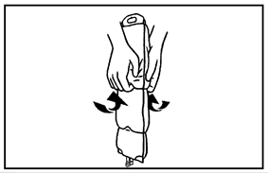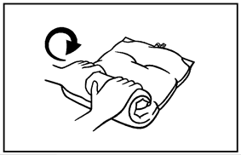

4. Zvyšná časť spoju sa teraz môže opatrne oddeliť.
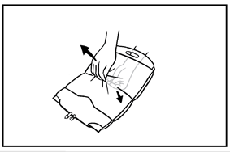

5. Dolný spoj otvoríte takým istým spôsobom ako horný spoj. Spôsob otvárania je uvedený vyššie. Obsah dôkladne premiešate tak, že vak opatrne niekoľkokrát prevrátite z jednej strany na druhú.
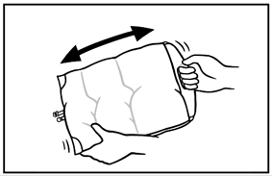

6. Pred pridaním aditív vydezinfikujte prídavný port dezinfekčným prostriedkom.
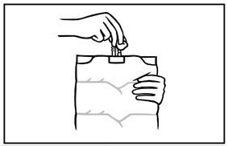

7. Podržte hrdlo prídavného portu. Vpichnite celú ihlu a vstreknite aditíva so známou kompatibilitou cez stred prídavného portu. Po každom pridaní aditíva zmes dôkladne premiešate tak, že vak niekoľkokrát prevrátite.
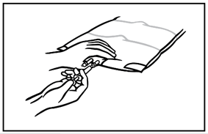

8. Použite infúznu súpravu bez ventilu alebo zatvorte ventil na súprave s ventilom. Kryt portu odstráňte potiahnutím krúžku smerom hore. Podržte hrdlo infúzneho portu, vpichnite hrot infúznej súpravy priamo do infúzneho portu a otáčaním ho zatlačte. Hrot infúznej súpravy sa musí úplne zasunúť, aby bol bezpečne umiestnený.

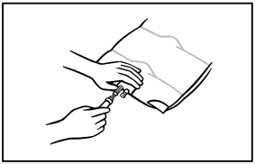

B. Vak Biofin

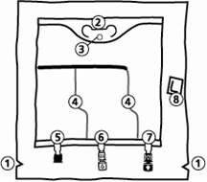

- Zárezy na vonkajšom vaku.
- Držadlo.
- Otvor na zavesenie vaku.
- Membrány medzi komorami, ktoré sa dajú pretrhnúť.
- Slepý port (používa sa iba pri výrobe).
- Port pre aditíva.
- Infúzny port.
- Absorbér kyslíka.

1. Odstránenie vonkajšieho obalu

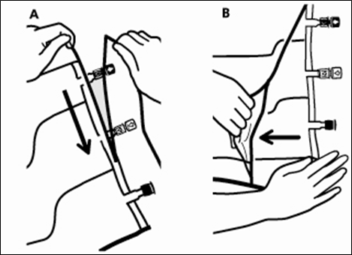
- Vonkajší obal odstránite tak, že vak budete držať vodorovne a od zárezu, ktorý je tesne pri portoch odtrhnete obal pozdĺž horného okraja /A/.
- Potom jednoducho roztrhnite dlhú stranu, stiahnite vonkajší obal a odstráňte ho spolu s absorbérom kyslíka (B).

2. Zmiešanie obsahu komôr

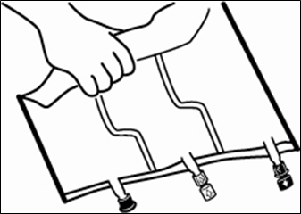

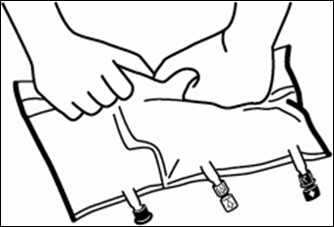

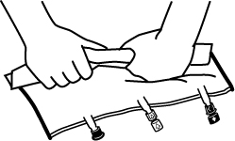
  - Položte vak na vodorovný povrch.
  - Rolujte vak pevne zo strany od držadla k portom, najprv pravou rukou a potom aj ľavou rukou vyvíjajte konštantný tlak, pokiaľ sa membrány medzi komorami nepretrhnú. Vertikálne membrány sa pretrhnú tlakom tekutiny. Membrány možno otvoriť aj skôr, ako sa odstráni vonkajší obal.
Upozornenie: Tekutiny sa miešajú ľahko, aj keď horizontálne spoje ostanú uzavreté.

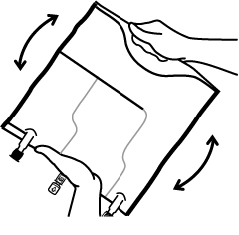
  - Obsahy všetkých troch komôr zmiešajte tak, že vak niekoľkokrát prevrátite, aby sa komponenty dôkladne premiešali.

3. Dokončenie prípravy

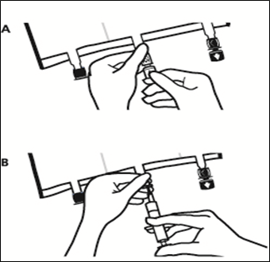
  - Položte vak na vodorovný povrch. Tesne pred pridaním aditív odlomte ochranný uzáver (označený šípkou) na bielom porte pre aditíva (A).
Upozornenie: Vnútorná časť prídavného portu je sterilná.
- Pridržte si port pre aditíva cez stred injekčného miesta (B), vsuňte ihlu a vstreknite aditíva (so známou kompatibilitou).
- Po každom pridaní aditíva obsah dôkladne premiešate tak, že vak niekoľkokrát (aspoň 3x) prevrátite. Použite injekčné striekačky s ihlami s veľkosťou 18 – 23 G a maximálnou dĺžkou 40 mm.

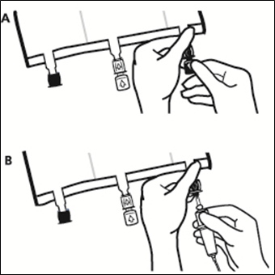
- Krátko pred vsunutím infúznej súpravy odlomte ochranný uzáver (označený šípkou) na modrom infúznom porte (A).
Upozornenie: Membrána infúzneho portu je sterilná.
- Použite infúznu súpravu bez ventilu alebo zatvorte ventil na súprave s ventilom.
- Pridržte infúzny port.
- Vsuňte hrot infúznej súpravy cez infúzny port. Hrot infúznej súpravy musí byť úplne zasunutý, aby bol bezpečne umiestnený.
Upozornenie: Vnútorná časť infúzneho portu je sterilná.

4. Zavesenie vaku

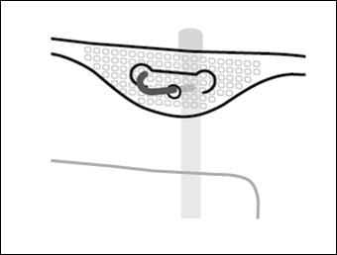

- Vak zaveste na stojan cez otvor pod držadlom.

